К\з русский язык | 14.04. | 6 | - | Задания написаны под таблицей | Записать ответы и сфотографировать | фотоотчет в личном сообщении в ВК 21.04 или раньше

5 класс
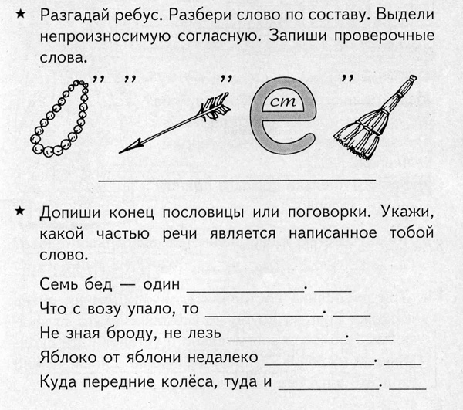

6 класс
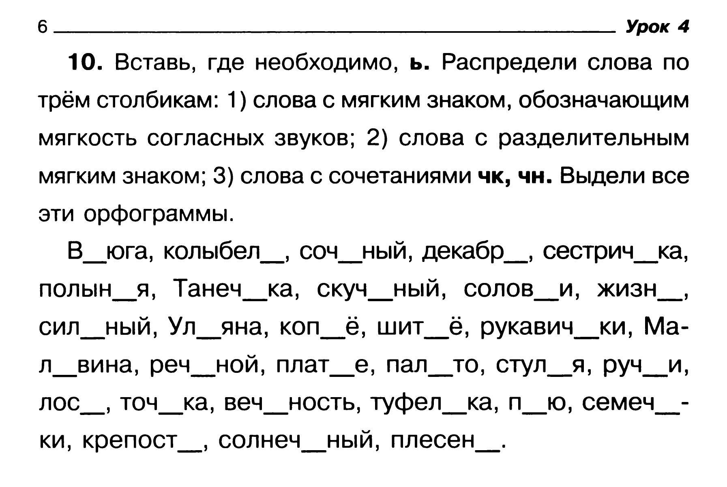
7 класс
Тест по теме "Фонетика и фонетический разбор"
1. В каком слове произносится мягкий глухой шипящий согласный?
1) щека 2) пожалеть 3) шапка 4) желание
2. В каком слове произносится непарный звонкий мягкий согласный? 1) мыло 2) режим 3) луна 4) космос
3. В каком слове произносится звук [ а ] ?
1) вянуть 2) частичный 3) тянуть 4) щадить
4. В каком слове произносится 2 согласных звука?
1) солнце 2) возчик 3) мыться 4)поет
5. В каком слове произносится звук [й]?
1) тёрка 2) еда 3) сюда 4) прятать
6. В каком слове букв больше, чем звуков?
1) въедливый 2) юбиляр 3) местность 4) маячить
7. В каком слове все согласные звуки твёрдые?
1) рожь 2) память 3) пережить 4) воздвиг
8. В каком слове звуков больше, чем букв?
1) просьба 2) июльский 3) Якутия 4) яростный
9. В каком слове все согласные звуки мягкие?
1)ключ 2) миля 3) жениться 4) портрет
10. В каком слове верно выделена буква, обозначающая ударный гласный звук?
1)бледнЫ 2) нАчаты 3)дОговор 4)зАвидно
11. Укажите цифрами количество звуков в словах. Выберите правильный ответ.
половодье шестая пекарня шлёпать
1)9677 2)8677 3)9676 4)9776
12. В каком слове все согласные твердые?
1) заживо 2) возможность 3) качество 4) решение

8 класс
- Запиши сначала словосочетания, затем – предложения.
Тёмная ночь, наступила весна, привет от сестры, читать книгу, доносится
шум, приехать издалека, шумит лес, шум леса, падает снег, приближается
зима, приближение зимы, проливной дождь, льёт дождь.
2) Определи границы предложений. Расставь знаки препинания.
Человек не может выбрать себе наружность но зато он имеет
возможность выбрать более важную вещь – характер мы можем сделать
себя такими какими нам хочется быть очень важно быть настойчивым и
упорным таким людям всё удаётся лучше чем слабохарактерным.

